认证审核报告审批页
项目编号 | 0543-2021-SA-2022
受审核方名称 | 山东中恒景新碳纤维科技发展有限公司
注册地址 | 山东省德州市齐河县齐鲁高新技术开发区
经营地址 | 山东省德州市齐河县齐鲁高新技术开发区
审核类型 | S：监督第1次
认证范围 | S:碳纤维复合材料产品(抽油杆及抽油杆扶正器，芯导线，防弹头盔及防弹胸插板)的售后服务（配送、安装、维修、技术支持）（五星级）
服务认证等级（适用时） | □十星级□九星级 □八星级 □七星级 □六星级  ■五星级 □四星级 □三星级 □达标级
评审人员签字 | 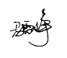
认证决定结论 | ■案卷符合要求，可以认证注册/保持  □案卷不符合要求，不可以认证注册/保持
认证决定人员签字 | 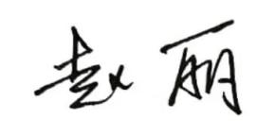 | 日期 | 2022-7-6
机构总经理审批意见 | ■认证流程符合要求，可以认证注册/保持  □认证流程不符合要求，不可以认证注册/保持
总经理签字 | 

